Amministrazione CDS > Documenti Base
Dal Menù Principale e seguendo il seguente percorso:
▶ Codice della strada ▶ Amministrazione CDS ▶ Documenti Base
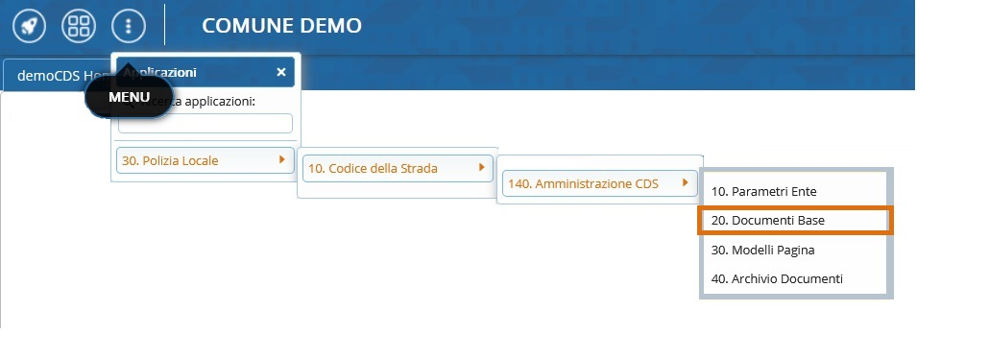
andando nell'omonima sezione verrete reindirizzati ad una schermata panoramica come quella sottostante dove potremmo impostare eventuali filtri per scremare la ricerca
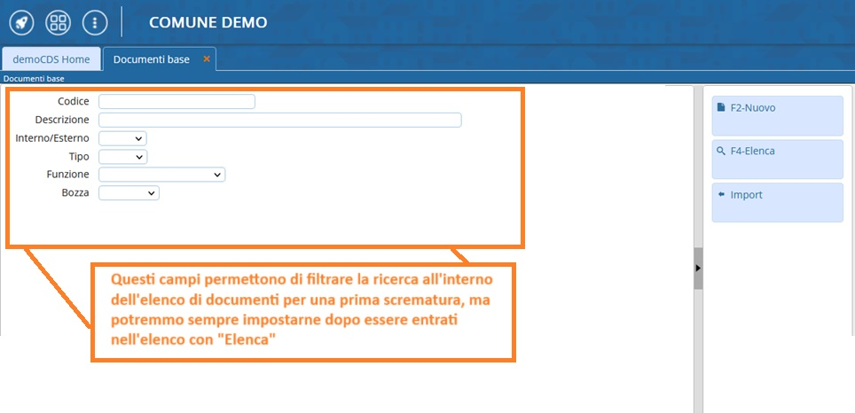
Con “Elenca” potremmo navigare all'interno di una sorta di archivio con tutti i documenti creati (Comprese le intestazioni)
Da qui possiamo:
- Tornare indietro con “Altra Ricerca”
- visualizzare un testo già esistente ed eventualmente modificarlo (salvando poi l'intervento con “Aggiorna”)
- Creare un nuovo testo
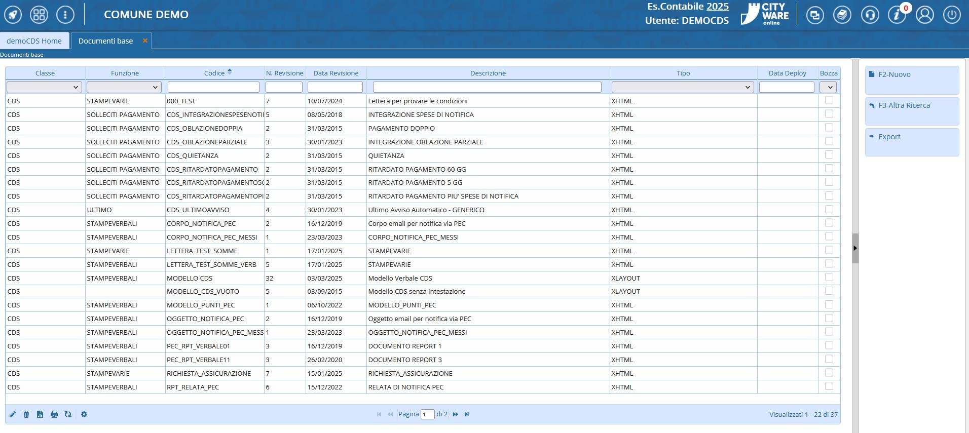
Con il comando “Nuovo” ci aprirà il template vuoto per poter inserire un nuovo documento
Con “Altra Ricerca” Potremmo tornare indietro (se torniamo indietro senza salvare gli interventi o un nuovo testo, non verranno registrati)
Con il Comando “→ Export” potremmo esportare tutti i documenti presenti in elenco in una cartella zip (se sono stati impostati filtri prima di entrare nell'elenco, verranno esportati i documenti che rispettano i filtri di ricerca).


